รายงานผลการปฏิบัติราชการ
ของสถานีตำรวจภูธรหนองโสน ประจำปีงบประมาณ ๒๕๖๗
เดือน กุมภาพันธ์ ๒๕๖7
งานป้องกันปราบปราม

วันนี้ ( 7 ก.พ. 67) เวลา 09.00 น. อำนวยการโดย พ.ต.อ.เทพนม ก๋งอุบล ผกก.หนองโสน พ.ต.ท.ชนินทร์ ถาวร รอง ผกก.ป สภ.หนองโสน มอบหมายให้ พ.ต.ท.ธีระ เมฆขาว สวป.สภ.หนองโสน ฝึกอบรมให้ความรู้เกี่ยวกับการรับมือเหตุการณ์กราดยิงที่เกิดขึ้นในปัจจุบันและฝึกซ้อมการปฏิบัติยุทธวิธี หนี ซ่อน สู้ (Active shooter) ให้กับคณะครูและนักเรียน ณ โรงเรียนบ้านยางห้าหลุม ต.เนินปอ อ.สามง่าม จ.พิจิตร
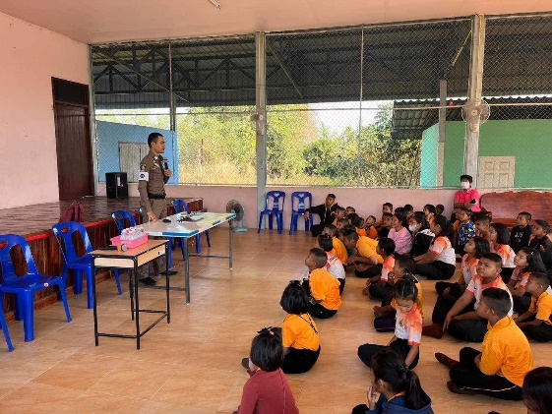
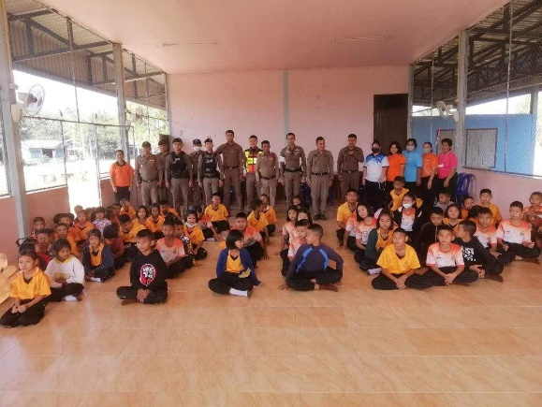
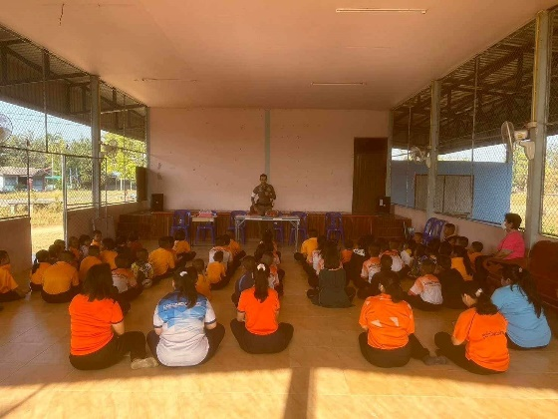
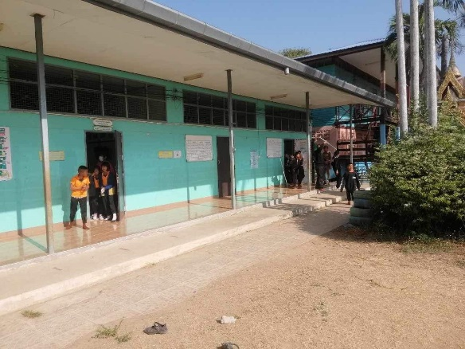

การปล่อยแถว
วันนี้ (12 ก.พ. 67) เวลา 08.00 น. ร.ต.อ.ปัญจะ คงเมือง รอง สวป.สภ.หนองโสน ได้ทำการเรียกแถวข้าราชการตำรวจ ประกอบด้วย,สิบเวรฯ ,สายตรวจรถยนต์ , จราจร ตรวจเครื่องแต่งกาย อาวุธปืน ยานพาหนะ ที่ใช้ในการปฏิบัติหน้าที่ ตรวจความพร้อมอุปกรณ์ต่างๆ ในการปฏิบัติหน้าที่ เสร็จสิ้นแล้ว ได้ทำการปล่อยแถวออก ว.4 ปฏิบัติหน้าที่ต่อไป

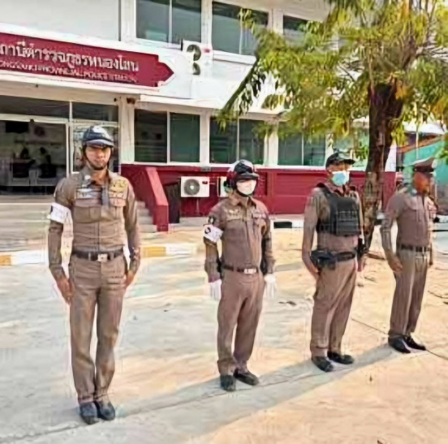
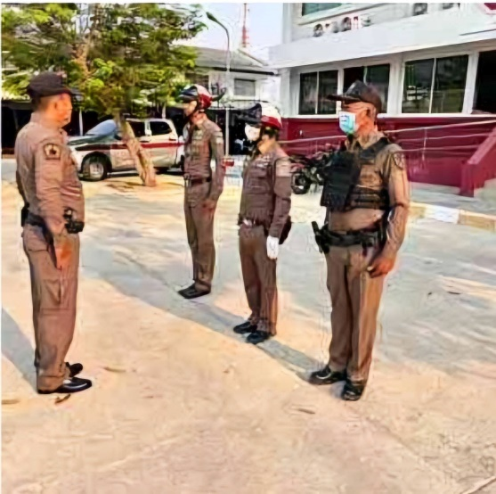

การปฏิบัติร่วมกับหน่วยงานอื่น
วันนี้ ( 13 ก.พ. 67) เวลา 09.00 น. อำนวยการโดย พ.ต.อ.เทพนม ก๋งอุบล ผกก.หนองโสน พ.ต.ท.ชนินทร์ ถาวร รอง ผกก.ป สภ.หนองโสน มอบหมายให้ พ.ต.ท.ธีระ เมฆขาว สวป.สภ.หนองโสน ร่วมกับคณะครู ฝึกอบรมให้ความรู้เกี่ยวกับการรับมือเหตุการณ์กราดยิงที่เกิดขึ้นในปัจจุบันและฝึกซ้อมการปฏิบัติยุทธวิธี หนี ซ่อน สู้ (Active shooter) ให้กับคณะครูและนักเรียน ณ โรงเรียนเนินปอรังนกชนูทิศ ต.เนินปอ อ.สามง่าม จ.พิจิตร

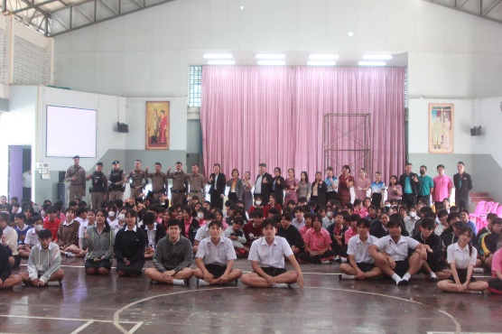
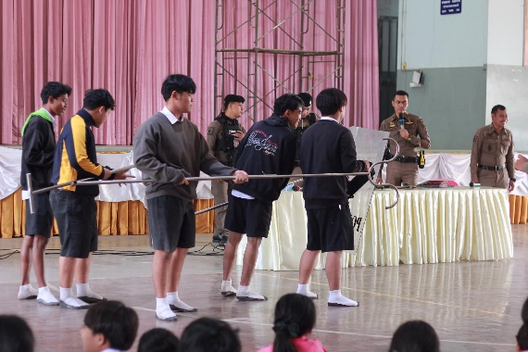

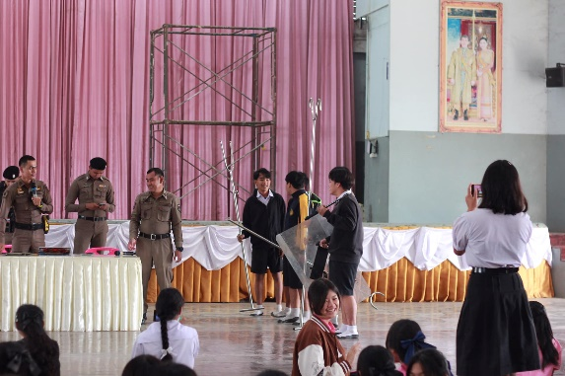
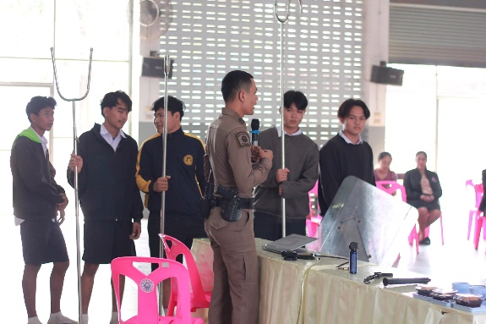

รายงานผลการปฏิบัติราชการ
ของสถานีตำรวจภูธรหนองโสน ประจำปีงบประมาณ ๒๕๖๗
เดือน กุมภาพันธ์ ๒๕๖7
งานสอบสวน
เมื่อวันที่ ๑ กุมภาพันธ์ 256๗ พ.ต.ท.บัญชา วิจิตรพงษา สว.สอบสวน สภ.หนองโสน ได้เดินทางไปเยี่ยมเยียนผู้เสียหายและได้สอบสวนปากคำพยาน ณ บ้านของผู้เสียหายและพยาน หมู่ที่ ๑๒ ต.หนองโสน อ.สามง่าม จ.พิจิตร

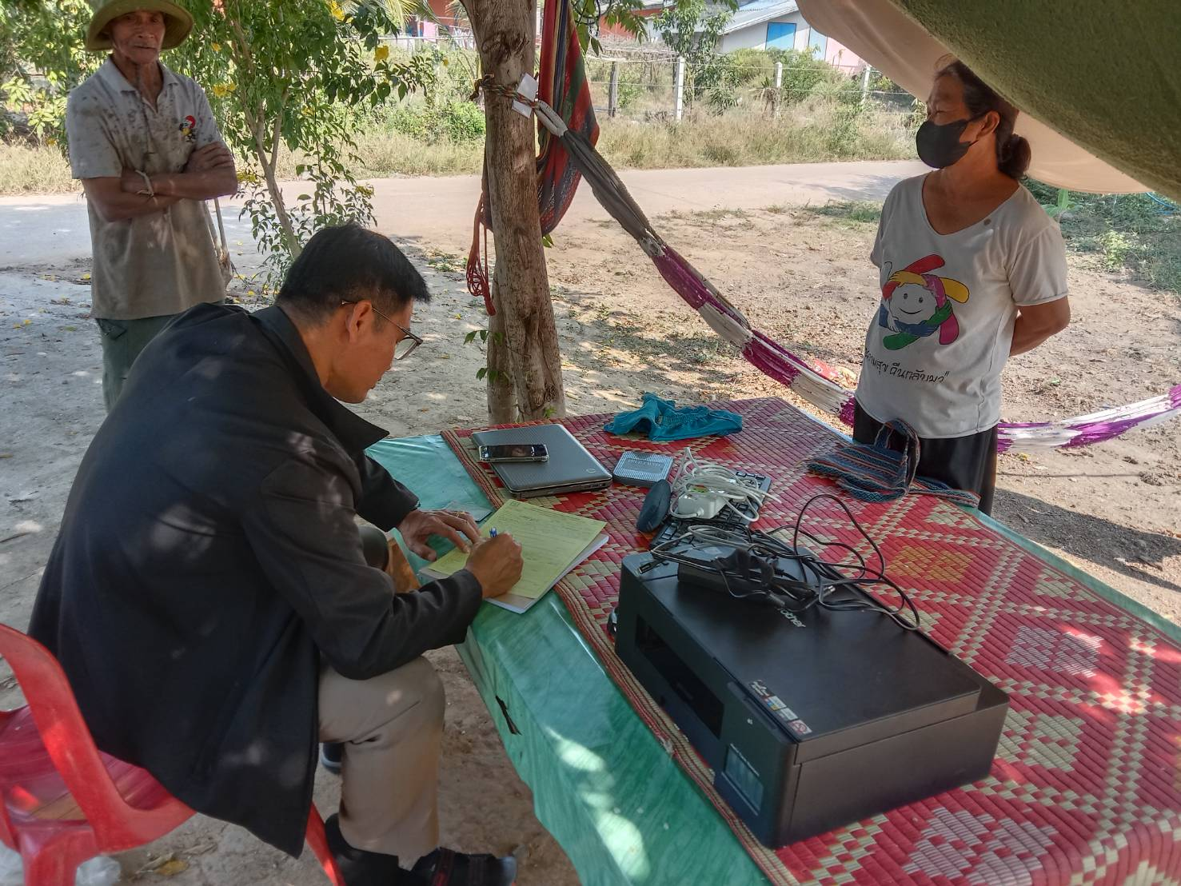

เมื่อวันที่ ๑ กุมภาพันธ์ 256๗ พ.ต.ท.บัญชา วิจิตรพงษา สว.สอบสวน สภ.หนองโสน ได้เดินทางไปเยี่ยมเยียนผู้เสียหายและได้สอบสวนปากคำพยาน ณ บ้านของผู้เสียหายและพยาน หมู่ที่ ๑๒ ต.หนองโสน อ.สามง่าม จ.พิจิตร

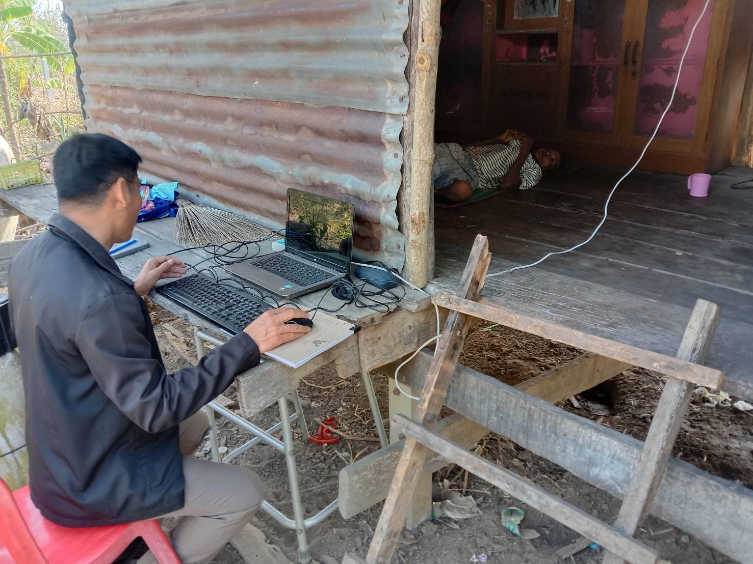

รายงานผลการปฏิบัติราชการ
ของสถานีตำรวจภูธรหนองโสน ประจำปีงบประมาณ ๒๕๖๗
เดือน กุมภาพันธ์ ๒๕๖7
งานอำนวยการ
วันที่ 9 ก.พ.2567 เวลา 09.30 น.พ.ต.อ.เทพนม ก๋งอุบล ผกก.สภ.หนองโสน ได้มอบหมายให้ พ.ต.ท.ธนากร ตรงต่อกิจ รอง ผกก.สส.สภ.หนองโสน พร้อมด้วยข้าราชการตำรวจ สภ.หนองโสน และชุดจิตอาสา ออกประชาสัมพันธ์เตือนภัยประชาชนในเขตพื้นที่
เกี่ยวกับการป้องกันเหตุอัคคีภัยช่วงเทศกาลตรุษจีนและประชาสัมพันธ์การป้องกันกลโกง

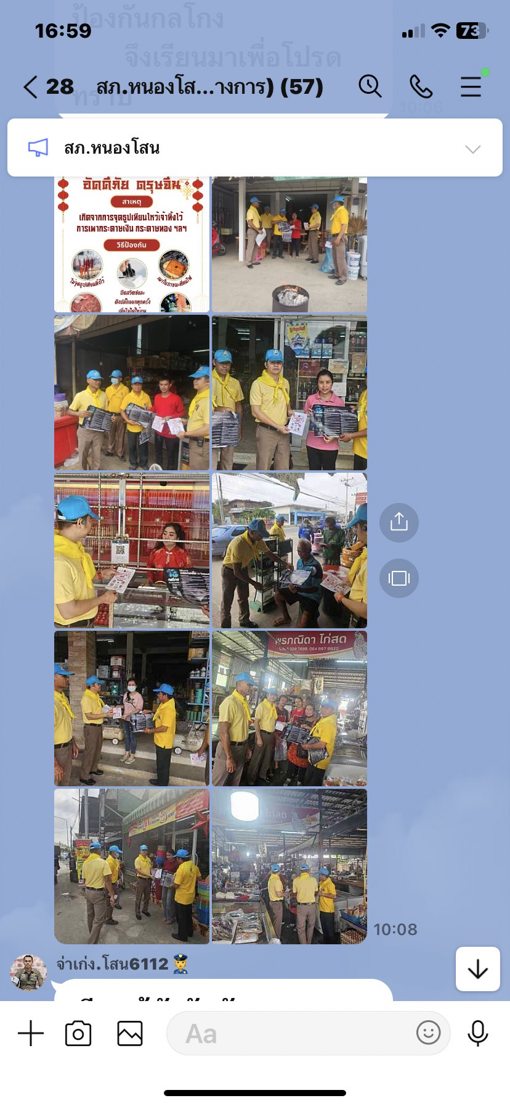
รายงานผลการปฏิบัติราชการ
ของสถานีตำรวจภูธรหนองโสน ประจำปีงบประมาณ ๒๕๖๗
เดือน กุมภาพันธ์ ๒๕๖7
งานสืบสวน

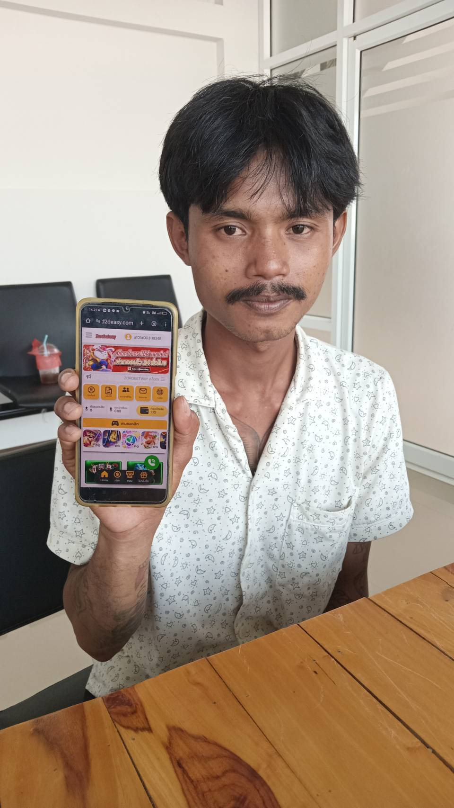



วันที่ 15 กุมภาพันธ์ 2567 เจ้าหน้าที่ชุดสืบสวน ได้ร่วมกันจับกุมนำตัวบุคคลพร้อม ของกลาง โทรศัพท์มือถือซึ่งเป็นโทรศัพท์มือถือที่ใช้เล่นการพนันออนไลน์ โดยกล่าวหาว่า ลักลอบเล่นการพนันออนไลน์ทางสื่ออิเล็กทรอนิกส์(สล๊อตแมชชีน) พนันเอาทรัพย์สินกันโดยไม่ได้รับอนุญาต (บัญชี ก.) จึงได้นำตัวพร้อมของกลางนำส่งพนักงานสอบสวน สภ.หนองโสน เพื่อดำเนินคดีตามกฎหมายต่อไป

รายงานผลการปฏิบัติราชการ
ของสถานีตำรวจภูธรหนองโสน ประจำปีงบประมาณ ๒๕๖๗
เดือน กุมภาพันธ์ ๒๕๖7
งานจิตอาสา

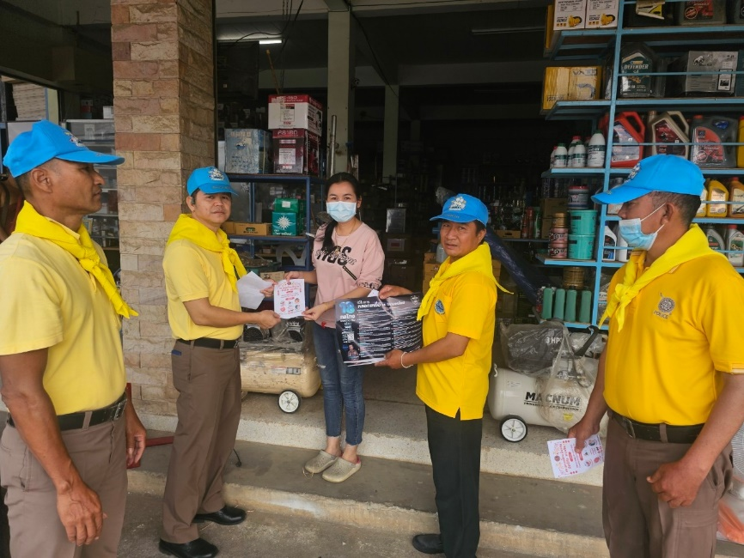
เมื่อวันที่ 10 กุมภาพันธ์ 2567 เวลา 09.00 น. นำโดย พ.ต.ท.ธนากร ตรงต่อกิจ รอง ผกก. สส.สภ.หนองโสน พร้อมด้วยชุดจิตอาสา สภ.หนองโสน ออกพื้นที่ประชาสัมพันธ์เกี่ยวกับ “ฝุ่น PM2.5” และ ประชาสัมพันธ์เรื่อง “18 กลโกง” ให้ประชาชนในเขตพื้นที่รับผิดชอบได้ทราบและระมัดระวังเกี่ยวกับเรื่อง ดังกล่าว

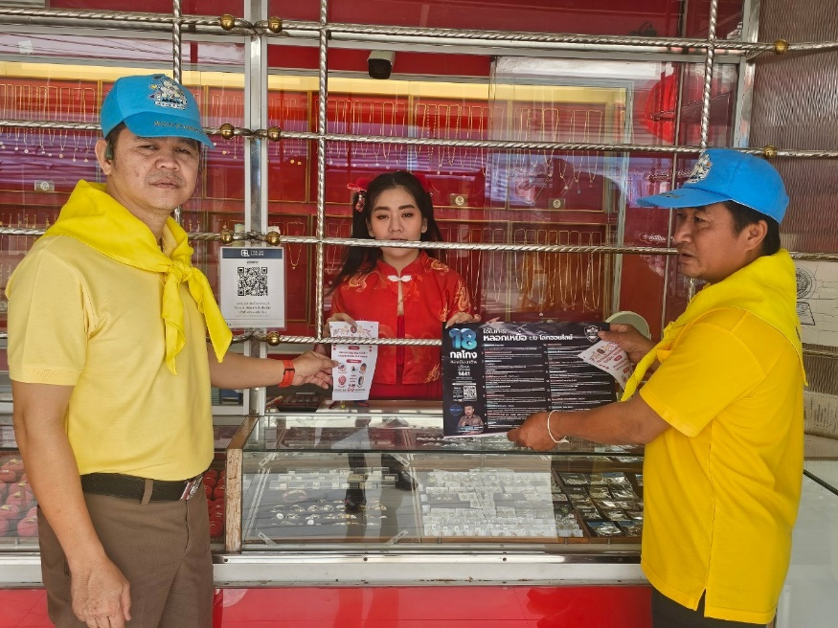

รายงานผลการปฏิบัติราชการ
รายงานผลการปฏิบัติราชการ
ของสถานีตำรวจภูธรหนองโสน ประจำปีงบประมาณ ๒๕๖๗
เดือน กุมภาพันธ์ ๒๕๖7
กิจกรรมเสริมสร้างภาพลักษณ์เชิงบวก
วันนี้ ( 10 ก.พ. 67) เวลา 09:00 น.อำนวยการสั่งการโดย พ.ต.อ.สุเมธ เงินบำรุง รอง ผบก.ภ.จว.พิจิตร และ พ.ต.อ.สุเมธ สุนะ ผกก.สภ.หนองโสนนำโดยพ.ต.ท.ธีระ เมฆขาว สวป.สภ.หนองโสน มอบหมายให้ส.ต.ต.ณัฐวุติ ปานภู่ ผบ.หมู่(ป.)สภ.หนองโสน , ส.ต.ต.ภัทรพล เรืองสุกใส ผบ.หมู่(ป.)สภ.หนองโสน ปฏิบัติหน้าที่สายตรวจจราจรช่วยเหลือประชาชนรถยนต์สตาร์ทไม่ติดเนื่องจากรถเครื่องยนต์ดับกระทันหันดำเนินการช่วยเหลือประชาชน โดยการช่วยดันรถให้เคลื่อนที่เพื่อให้สามารถสตาร์ทเครื่องยนต์ติดแล้วเดินทางต่อไปได้

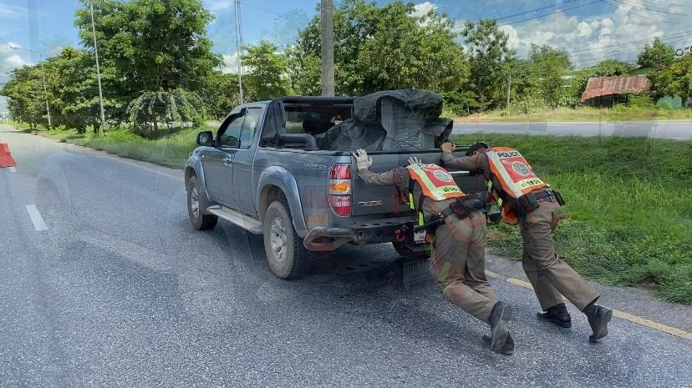

รายงานผลการปฏิบัติราชการ
ของสถานีตำรวจภูธรหนองโสน ประจำปีงบประมาณ ๒๕๖๗
เดือน กุมภาพันธ์ ๒๕๖7
การประชุมร่วมหน่วยงานอื่น
